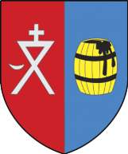
Добро пожаловать в Смолевичский район
Смолевичский район расположен в центральной части Минской области, район занимает площадь 1394 кв.м.
Административный центр – г.Смолевичи. Район создан 17 июня 1924 года.
В районе насчитывается агроэкоусадеб -
Визитной карточкой района стал мемориальный комплекс «Курган Славы».

АГРОЭКО экскурсионный маршрут по Смолевичскому району
г.Смолевичи – агроусадьба «Смольница» -а/г Прилепы – мемориальный комплекс «Курган Славы» - Ляденский Благовещенский мужской монастырь в д.Малые Ляды – комплекс бывшей усадьбы «Алесино» – Крестьянско-фермерское хозяйство «Green Ranch» (а/г Слобода) - г.Смолевичи
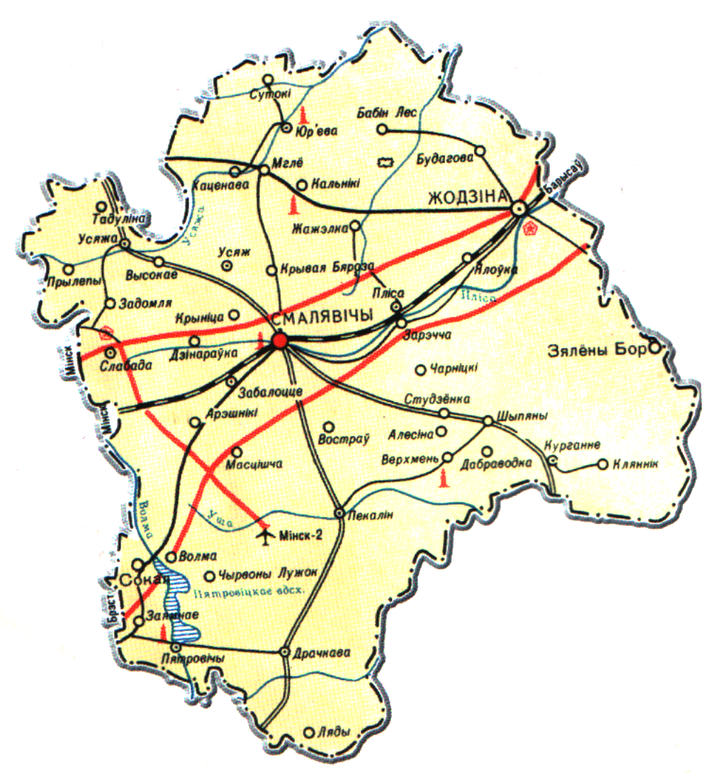

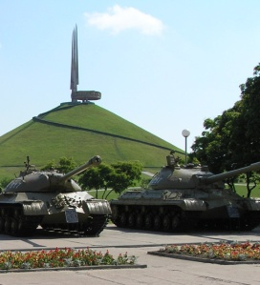
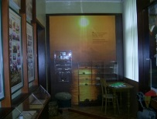

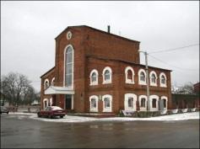
д.Слобода

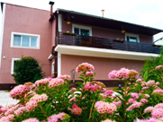
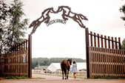

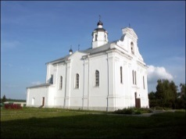

1.Город Смолевичи

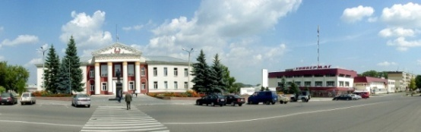
На середине пути от Минска к Борисову расположен небольшой городок, в названии которого – аромат хвойных лесов, запах смолистой сосны, потому и Смолевичи. Маршрут начинается с обзорной экскурсии по г.Смолевичи, где можно ознакомиться с прошлым и настоящим города, посетить музей им.В.Ф.Купревича – выдающегося учёного, академика, президента АН БССР в учреждении образования «Гимназия №1 г.Смолевичи».(Заказ экскурсии – тел: 8017 76 28-9-55 ГУО «Смолевичский районный Центр детского туризма и краеведения»).
2.Агроусадьба «Смольница»
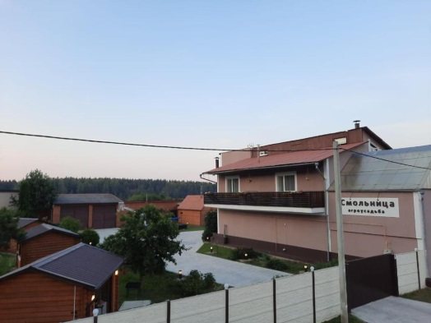
Гостевой Дом «Агроусадьба Смольница» располагается в д.Смольница на пересечении автомагистралей М1 — Москва-Брест и М2 — Минск-аэропорт. Расстояние до Национального аэропорта Минск — 9 км, до Минска — 20 км, до Дубровского водохранилища — 20 км, горнолыжного центра Силичи — 35 км, республиканского центра олимпийской подготовки по зимним видам спорта Раубичи — 20 км, мемориала Курган Славы —10 км, историко-культурного комплекса Линия Сталина — 50 км, мемориального комплекса Хатынь — 60 км.
В гостевом доме оборудована общая кухня для самостоятельного приготовления пищи, на территории работает бесплатный Wi-Fi. Для путешественников на машине организована бесплатная парковка.
Гостям также доступны — баня, беседки для отдыха, зоны барбекю, гладильные услуги.
3.Агрогородок Прилепы
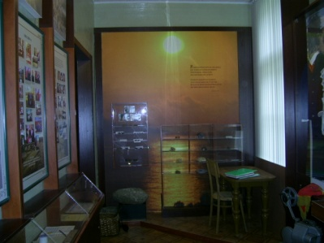
В агрогородке Прилепы и её окрестностях можно посетить:
1.Школьный народный краеведческий музей “История Прилепщины”, открытый 1 сентября 1980 года.
2. В центре Прилеп есть интересное место.
Это развалины поместья братьев Поповых – Павла Владимировича и Михаила Владимировича и усадьбы фельдшера Ситкевича Александра Викторовича.
3. Фрагменты фундамента каменной церкви Святого Великомученика Георгия Победоносца, которая была перестроена из деревянной в каменную
в 1914 году (деревянная церковь была построена в 1783 году).
4. В центре агрогородка находятся захоронение воинов и монумент памяти мирным жителям, погибшим в годы Великой Отечественной войны - памятник «Воин» (открытие памятника состоялось 9 мая 1967 года)
и Монумент «Скорбящая мать», который был установлен рядом с братской могилой ( открытие состоялось 9 мая 1972 года).
5. К северо-западу от агрогородка Прилепы раскинулось живописнейшее Дубровское водохранилище. В 1977 году началось строительство плотины,
а в строй действующее водохранилище вступило в 1986 году как резервный водоём Вилейско-Минской водной системы (Минская обл, Смолевичский район, д.Прилепы, ул.Школьная, 73-А, тел:801776 4-16-89).

4.Мемориальный комплекс «Курган Славы»

В 2 км восточнее деревни Слобода расположен филиал музея Великой Отечественной войны – Курган Славы. Курган Славы был открыт в 1969г., его высота 35 м, на вершину ведут 243 ступеньки, и еще на 35 м ввысь поднимаются 4 штыка, опоясанные мемориальным кольцом с мозаичным барельефом солдат всех родов войск, освобождавших Беларусь. Рядом с Курганом Славы под открытым небом находится экспозиция военной техники.

4.Ляденский Благовещенский мужской монастырь в д.Малые Ляды

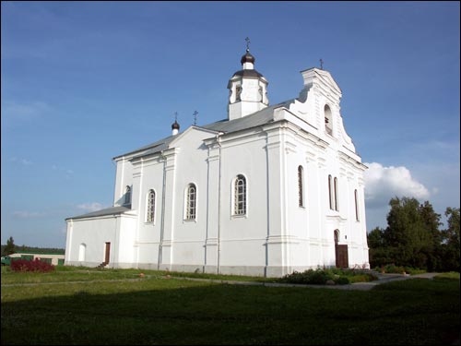
.В д.Малые Ляды расположен Ляденский Благовещенский мужской монастырь, основанный в 1732 году. На сегодняшний день монастырь, действующий
и принимающий экскурсии (Минская обл., Смолевичский район, ,д.Малые Ляды, ул.Центральная, 4-А , тел: 801776 37-2-92).

5.Комплекс бывшей усадьбы «Алесино»
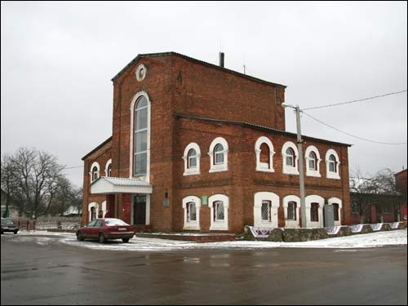
Окунуться в историческое прошлое древнего рода Монюшек, побродить по дубовым
и ракитовым аллеям старинного парка семьи Ваньковичей. В XIX веке д. Алесино принадлежала дяде известного композитора С.Монюшко – Доминику Монюшко. До настоящего времени сохранился крупный промышленный комплекс столетней давности. В него входят – корпус винокурни, большой жилой дом и складские постройки. На берегу пруда лежат плиты, привезённые из д.Ротковщина – родового имения Монюшко. В д. Алесино расположена Верхменская СШ, где созданы два музея и экологический уголок. Один музей – литературный, посвященный периоду деятельности Я.Коласа на верхменской земле, второй – воинской славы (Минская обл, Смолевичский район,д.Алесина, ул.Школьная, 1,тел: 801776 4-13-20).

6. Крестьянско-фермерское хозяйство «Green Ranch»
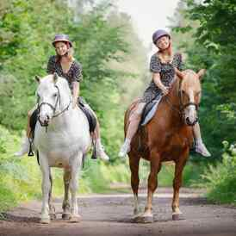
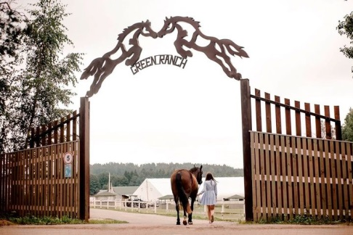
В 2013 году в Смолевичском районе было создано уникальное крестьянско-фермерское хозяйство «Green Ranch», расположилось оно в агрогородке Слобода Пекалинского сельсовета. Интересно оно тем, что занимается несколько необычным для района делом: содержанием лошадей и агротуризмом. В «Green Ranch» приезжают люди для занятий конным спортом (здесь есть специальный манеж для этого, работает тренер), просто покататься на лошади по живописным местам, а также просто отдохнуть на природе с семьей, сходить на рыбалку. Но интересно предприятие не только этим. Здесь успешно реализуется несколько благотворительных проектов, один из которых — «Иппотерапия», совместно с Центром коррекционно-развивающего обучения и реабилитации Смолевичского района. Иппотерапия — это реабилитационное направление, основанное на лечебном воздействии лошади на всадника. Она особенно эффективна при работе
с детьми-инвалидами (у которых нарушены опорно-двигательные функции). Лошадь — это единственное животное, способное передать больному человеческому организму импульсы здорового шага. В КФХ «Грин Рэнч», основное направление деятельности – содержание лошадей и агроэкотуризм. Оказывает услуги населению:
-Катание на лошадях и пони;
-Фотосессии;
-Oбучение верховой езде;
-Проведение экскурсий.
Также поддерживает два социальных проекта:
1.Иппотерапия;
2.Бесплатная секция по конному спроту для детей в сотрудничестве с Центром спорта и туризма Смолевичского района.
(Минская обл., Смолевичский район, Крестьянско-фермерское хозяйство «Green Ranch»,+375 (29) 594-86-01)

